READY OR NOT 2: O RITUAL, DA SEARCHLIGHT PICTURES, ESTREIA NO DISNEY+ A 2 DE JULHO

JUNTE-SE À CAÇA EM READY OR NOT 2:
O RITUAL, DA SEARCHLIGHT PICTURES, COM ESTREIA NO DISNEY+ A 2 DE JULHO

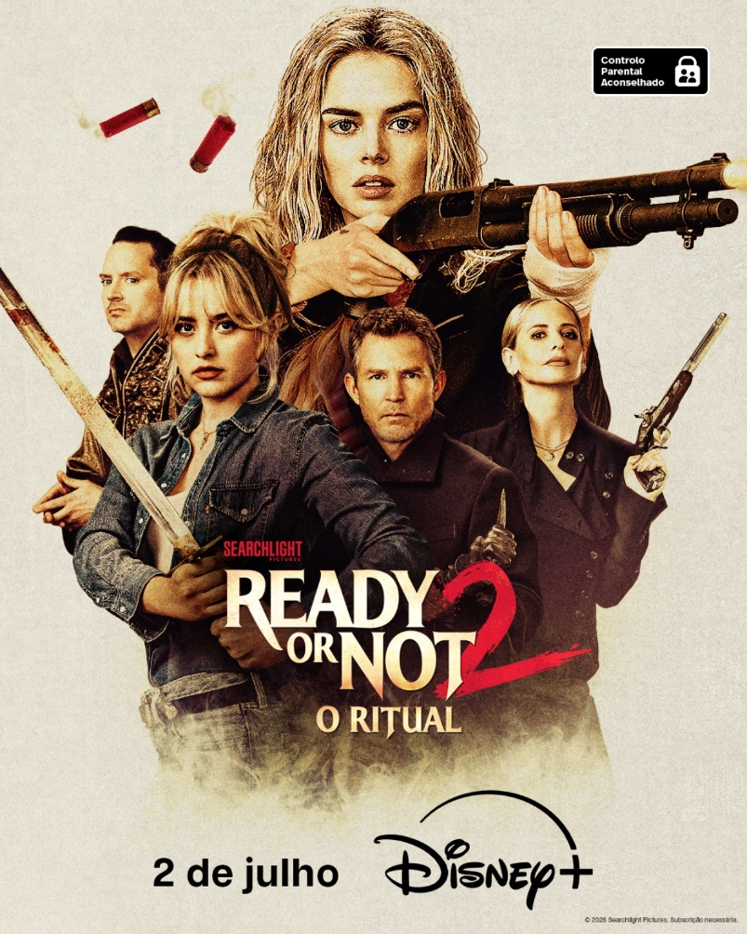

“PURO DIVERTIMENTO”
– GLENN GARNER, DEADLINE

Materiais Disponíveis AQUI

Lisboa, 30 de junho – De regresso para um jogo do gato e do rato ainda mais sangrento, Ready or Not 2: O Ritual estreia a 2 de julho no Disney+.

Ready or Not terminou com uma imagem ao mesmo tempo marcante e perturbadora: Grace, coberta de sangue, mas de pé. Viva. Sozinha. E irreversivelmente transformada por tudo aquilo a que sobreviveu. Para os realizadores Matt Bettinelli-Olpin e Tyler Gillett, essa imagem não representava um ponto final, mas sim um desafio: tudo ou nada. Recebido com entusiasmo por fãs e críticos, Ready or Not 2: O Ritual alcançou uma impressionante classificação “Verified Hot” de 89% no Popcornmeter do Rotten Tomatoes® e foi distinguido como “Critic's Pick” pelo The New York Times. Como muitos têm destacado, a sequela "oferece exatamente aquilo que o público procura" (Lyvie Smith, Inverse).

Esta não é apenas uma sequela. Há mais riscos, mais sangue, mais caos e mais emoção – tudo foi levado a outro nível. O que parecia ser apenas o ritual de uma única família revela-se agora parte de um sistema internacional muito mais vasto: várias famílias, hierarquias rivais e crenças comuns unidas pelo poder, pelo privilégio e pelas suas consequências. A Searchlight Pictures convida-o a acompanhar novamente a noiva ensanguentada na sua luta pela sobrevivência.

Realizado pelos cineastas da Radio Silence, Matt Bettinelli-Olpin e Tyler Gillett, a partir de um argumento de Guy Busick e R. Christopher Murphy, o filme marca o regresso de Samara Weaving, que lidera um elenco de luxo composto por Sarah Michelle Gellar, Kathryn Newton, Elijah Wood, Shawn Hatosy, David Cronenberg, Néstor Carbonell, Kevin Durand, Olivia Cheng, Varun Saranga e Daniel Beirne. Produzido por Tripp Vinson, James Vanderbilt, William Sherak e Bradley J. Fischer.

Sinopse do Filme
Momentos depois de sobreviver ao violento ataque da família Le Domas, Grace (Samara Weaving) descobre que alcançou o nível seguinte deste jogo terrível – desta vez com Faith (Kathryn Newton), a irmã com quem tem uma relação distante, ao seu lado. Grace tem apenas uma oportunidade para sobreviver, manter a irmã viva e conquistar o Alto Conselho, a organização que controla o mundo.

SOBRE O DISNEY+
O Disney+ é o serviço de streaming exclusivo dos filmes e séries Disney, Pixar, Marvel, Star Wars e National Geographic, bem como da série The Simpsons e, fora dos Estados Unidos, da marca de entretenimento geral Hulu. Como principal serviço de streaming direto ao consumidor da The Walt Disney Company, o Disney+ serve como ponto de ligação entre públicos de todo o mundo, oferecendo uma coleção inigualável de entretenimento premiado, programação familiar de referência e programação global de desporto da ESPN. Com acesso ilimitado à longa história da Disney, marcada por entretenimento incrível em cinema e televisão, o Disney+ é também o serviço de streaming exclusivo para os mais recentes lançamentos dos The Walt Disney Studios. Para mais informações, visite disneyplus.com, ou consulte a aplicação Disney+, disponível na maioria dos dispositivos móveis e televisões conectadas.

Para mais informações contacte:
Margarida Troni
PR Supervisor
margarida.x.troni@disney.com

